附件1：

天府院区儿科门诊候诊大厅文化墙造型制作项目

调研要求

一、项目概况

1.项目名称：天府院区儿科门诊候诊大厅文化墙造型制作

2.项目位置：四川妇幼保健院天府院区（双流区岐黄二路1515号）

二、参数要求

文化墙1个。

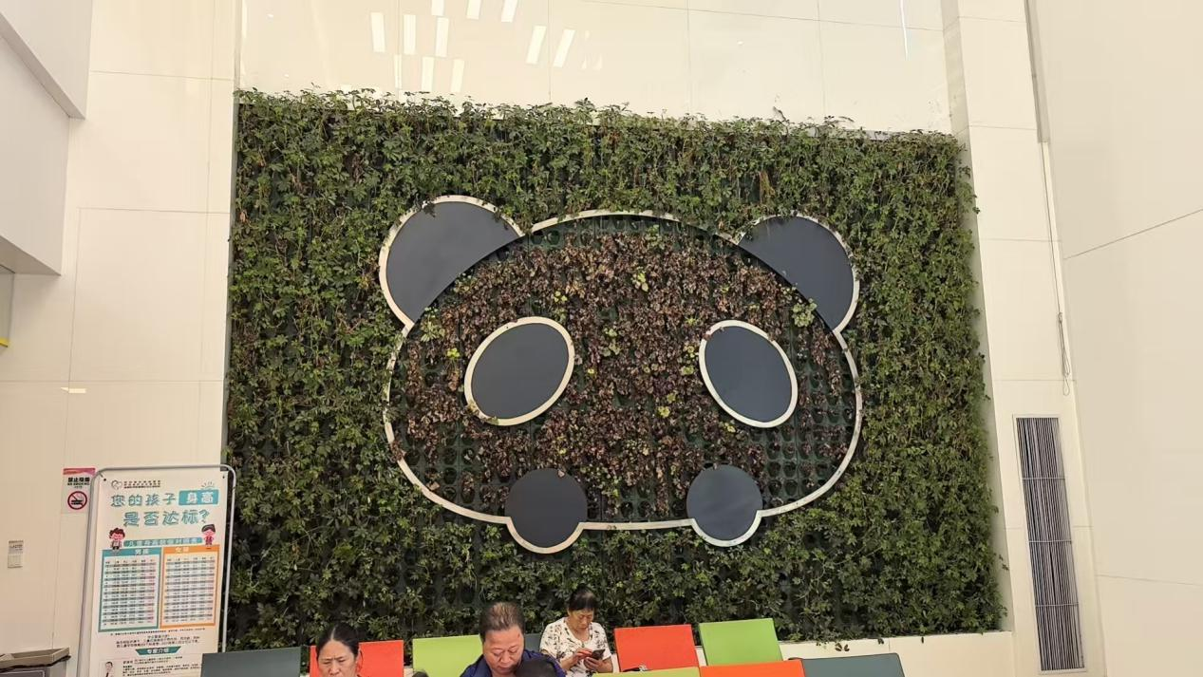

目前造型图片

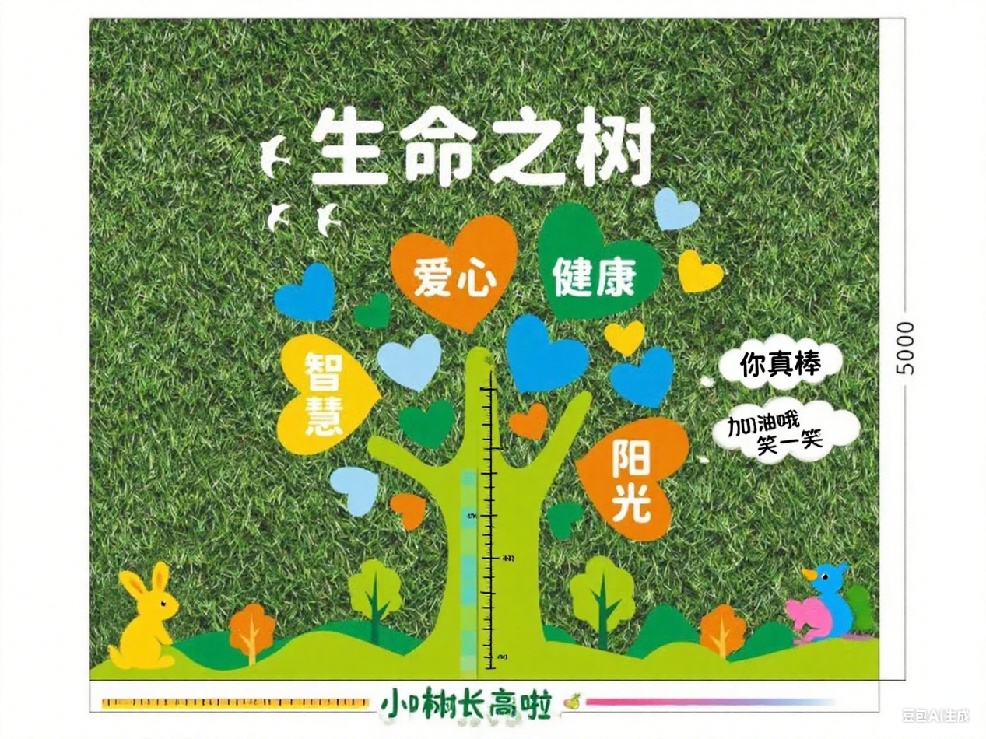

参考示意图

三、项目要求

需提供详细方案，如图片（彩印）、尺寸等。

附件2:

采购投标文件装订顺序

1、封面（公司、项目、联系人、联系方式）；

2、目录；

3、品目及报价表；

4、企业营业执照（复印件）；

5、法定代表人授权书、法人、经办人身份证（复印件）；

6、设计规范或标准

7、售后服务承诺书（质保期和售后服务）

8、产品介绍

9、封底

注：请务必按以上顺序装订资料，如有非中文资料，请同时提供中文翻译件。

附件3:

品目及报价表

|  |  |  |  |  |  |
| --- | --- | --- | --- | --- | --- |
| 序号 | 名称 | 单位 | 规格 | 单价（元） | 备注 |
|  |  |  |  |  |  |
|  |  |  |  |  |  |

注：1.报价应是最终用户验收合格后的总价，税费、采购文件规定的其它费用。

2.“报价一览表”为多页的，每页均需由法定代表人或授权代表签字并盖投标人印章。

3.“报价一览表”需单独密封。

供应商名称（盖章）：

法定代表人或授权代表（签字）：

日期：